Tp HCM, Ngày 01 tháng 06 năm 2011

BẢNG BÁO GIÁ
MÁY CHIẾU ĐA PHƯƠNG TIỆN

Kính gửi : QUÝ ĐẠI LÝ

Để đáp ứng nhu cầu thông tin của Quý Đại Lý, Chúng tôi xin trân trọng gửi đến Quý Đại Lý những sản phẩm máy chiếu Sanyo mới nhất trong bảng báo giá sau :

Tên hàng | Mô tả hàng hóa | Giá Sỷ  (USD) | Giá lẻ  (USD)
SANYO  PDG-DSU30  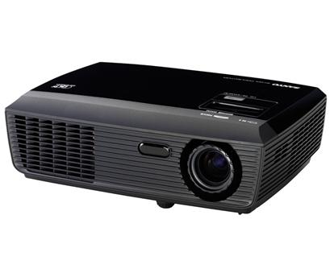  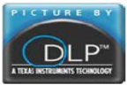 | - Máy chiếu đa phương tiện công nghệ DLP.  - Độ sáng: 2500 ANSI Lumens.  - Độ phân giải:: SVGA (800 x 600), nén SXGA.  - Độ tương phản: 2200:1.  - Tín hiệu vào : VGA, S-video, Audio, composite video (NTSC, SECAM, PAL, PAL-N, PAL-M, NTSC 4.43).  - Tín hiệu ra : VGA .  - Bóng đèn: 180W UHP, tuổi thọ 3000 giờ.  - Tự động dò tìm tín hiệu đầu vào.  - Chức năng chỉnh vuông hình ảnh .  - Kích thước màn hình: 30" ~ 302" .  - Kích thước máy: 287 x 86 x 192 mm.  - Loa gắn trong 2W Mono.  Trọng lượng: 2.3kg.  - Xuất xứ: Trung Quốc, bảo hành 24 tháng. | 580 | 700
SANYO  PDG-DXL100  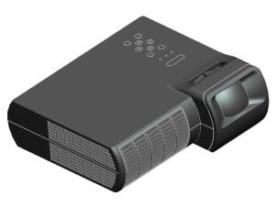 | - Máy chiếu đa phương tiện công nghệ DLP  - Độ sáng: 2700 ANSI Lumens.  - Độ phân giải:: XGA ( 1024 x 768 ) .  - Độ tương phản: 1000:1.  - Tín hiệu vào : VGA, S-video, Audio, composite video (NTSC, SECAM, PAL, PAL-N, PAL-M, NTSC 4.43).  - Tín hiệu ra : VGA.  - Bóng đèn: 180W UHP, tuổi thọ 3000 giờ.  - Tự động dò tìm tín hiệu đầu vào.  - Chức năng chỉnh vuông hình ảnh .  - Kích thước màn hình: 80” tại 1m.  - Kích thước máy: 287 x 86 x 192 mm.  - Loa gắn trong 8W .  - Xuất xứ: Trung Quốc, bảo hành 24 tháng. | 1.350 | 1.700
SANYO  PDG-DWL2500J  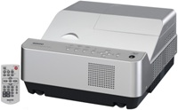 | - Máy chiếu 3D công nghệ DLP, tiêu cự ngắn (80” với khoảng cách ngắn nhất thế giới – 32cm).  - Độ sáng: 2500 ANSI Lumens.  - Độ phân giải:: WXGA (1280 x 800)  - Độ tương phản: 2000:1.  - Video full color (1.07 tỷ màu),  - Tín hiệu vào: VGA, HDMI, S-Video, Audio, composite video.  - Tín hiệu ra : VGA, 3D SYNC  - Bóng đèn: 275W.  - Tự động dò tìm tín hiệu đầu vào.  - Kích thước màn hình: 60" ~ 110" (23,0cm ~ 45.5cm)  - Điều khiển máy chiếu qua mạng LAN.  - Kích thước máy: 321 x 170 x 385 mm.  - Loa gắn trong: 10W Mono.  Trọng lượng: 6.2kg.  - Xuất xứ: Trung Quốc, bảo hành 24 tháng. | 1.600 | 2.150
SANYO  PLC-WL2500  NEW  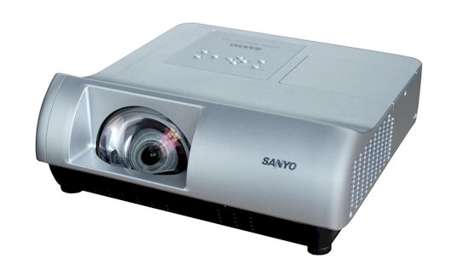 | - Máy chiếu công nghệ LCD, tiêu cự ngắn (80” với khoảng cách ngắn 86cm).  - Độ sáng: 2500 ANSI Lumens.  - Độ phân giải:: WXGA (1280 x 800)  - Độ tương phản: 500:1.  - Video full color (16 triệu màu).  - Tín hiệu vào: VGA, HDMI, S-Video, Audio, composite video.  - Tín hiệu ra : VGA  - Bóng đèn: 230W.  - Tự động dò tìm tín hiệu đầu vào.  - Kích thước màn hình: 60" ~ 110" (64cm ~ 120cm)  - Điều khiển máy chiếu qua mạng LAN.  - Kích thước máy: 350 x 129.4 x 381.9 mm.  - Loa gắn trong: 10W Mono.  Trọng lượng: 4.6kg.  - Xuất xứ: Trung Quốc, bảo hành 24 tháng. | 1.100 | 1.350
SANYO  PLC-WL2503  NEW  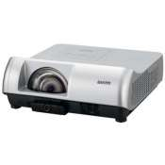 | - Máy chiếu LCD tích hợp tính năng tương tác, tiêu cự ngắn (80” với khoảng cách ngắn 86cm).  - Độ sáng: 2500 ANSI Lumens.  - Độ phân giải:: WXGA (1280 x 800)  - Độ tương phản: 500:1.  - Video full color (16 triệu màu).  - Tín hiệu vào: VGA, HDMI, S-Video, Audio, composite video.  - Tín hiệu ra : VGA  - Bóng đèn: 230W.  - Tự động dò tìm tín hiệu đầu vào.  - Kích thước màn hình: 60" ~ 110" (64cm ~ 120cm)  - Tính năng tương tác cho phép viết, vẽ, điều khiển trực tiếp trên màn hình trình chiếu thông qua Bút tương tác đi kèm.  - Điều khiển máy chiếu qua mạng LAN.  - Kích thước máy: 350 x 129.4 x 381.9 mm.  - Loa gắn trong: 10W Mono.  Trọng lượng: 4.7kg.  - Xuất xứ: Trung Quốc, bảo hành 24 tháng. | 1300 | 1650
PLC-XD2200  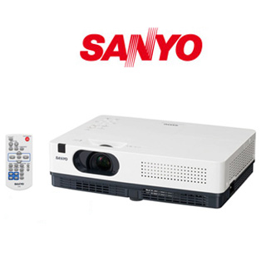 | Máy chiếu đa phương tiện công nghệ LCD  - Độ sáng: 2.200 ANSI Lumens.  - Độ tương phản: 500:1.  - Độ phân giải thực: XGA (1024x768), nén: UXGA (1600x1200).  - Sử dụng bóng đèn 220W, tuổi thọ 6000 giờ (ECO)  - Màn hình: 40” – 300” (100” tại 3,3m – 3,9m ).  - Tín hiệu vào : D-sub15 input/monitor out .  - Tự động cân chỉnh hình ảnh , tự động dò tín hiệu đầu vào.  - Điều khiển máy chiếu qua mạng LAN.  - Trọng lượng 2.5 kg.  - Menu tiếng Việt.  - Xuất xứ: Trung Quốc, bảo hành 24 tháng. | 680 | 850
SANYO  PLC-XD2600  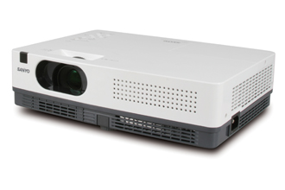 | Máy chiếu đa phương tiện công nghệ LCD  - Độ sáng: 2.600 ANSI Lumens.  - Độ tương phản: 500:1.  - Độ phân giải thực: XGA (1024x768), nén: UXGA (1600x1200).  - Sử dụng bóng đèn 220W, tuổi thọ 6000 giờ (ECO)  - Màn hình: 40” – 300” (100” tại 3,3m – 3,9m ).  - Tín hiệu vào : D-sub15 input/monitor out .  - Tự động cân chỉnh hình ảnh , tự động dò tín hiệu đầu vào.  - Điều khiển máy chiếu qua mạng LAN.  - Trọng lượng 2.5 kg.  - Menu tiếng Việt.  - Xuất xứ: Trung Quốc, bảo hành 24 tháng. | 800 | 1.000
SANYO  PLC-XW300 | Máy chiếu đa phương tiện công nghệ LCD  - Độ sáng: 3.000 ANSI Lumens.  - Độ tương phản: 500:1.  - Độ phân giải thực: XGA (1024x768), nén: UXGA (1600x1200).  - Sử dụng bóng đèn 220W.  - Màn hình: 40” – 300” (100” tại 2,9m – 3,5m ).  - Tín hiệu vào : D-sub15 input/monitor out .  - Tự động cân chỉnh hình ảnh , tự động dò tín hiệu đầu vào.  - Điều khiển máy chiếu qua mạng LAN.  - Trọng lượng 2.5 kg.  - Menu tiếng Việt.  - Xuất xứ: Trung Quốc, bảo hành 24 tháng. | 850 | 1.000
SANYO  PLC-XK 3010  NEW  * Thay thế model PLC-XU300A | Máy chiếu đa phương tiện công nghệ LCD  - Độ sáng: 3.000 ANSI Lumens.  - Độ tương phản: 2000:1.  - Độ phân giải thực: XGA (1024x768), nén: WUXGA (1920x1080).  - Tuổi thọ bóng đèn: 6,000 giờ(Eco)  - Tuổi thọ bộ lọc bụi: 5,500 giờ  - Sử dụng bóng đèn 215W.  - Màn hình: 40” – 300” (100” tại 2,9m – 3,5m ).  - Tín hiệu vào : D-sub15 input/monitor out .  - Tự động cân chỉnh hình ảnh , tự động dò tín hiệu đầu vào.  - Điều khiển máy chiếu qua mạng LAN.  - Loa gắn trong: 10W Mono.  - Trọng lượng 2.9 kg.  - Menu tiếng Việt.  - Xuất xứ: Trung Quốc, bảo hành 24 tháng. | 880 | 1.050
SANYO  PLC-XU301A  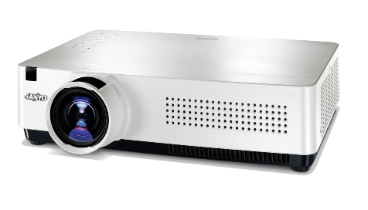 | Máy chiếu đa phương tiện công nghệ LCD  - Độ sáng: 3.000 ANSI Lumens.  - Độ tương phản: 500:1.  - Độ phân giải thực: XGA (1024x768), nén: UXGA (1600x1200).  - Sử dụng bóng đèn 225W.  - Màn hình: 40” – 300” (100” tại 2,4m – 3,9m).  - Cổng tín hiệu : In: VGA, S-Video, RCA, DVI-I, Out: VGA  - Tự động cân chỉnh hình ảnh , tự động dò tín hiệu đầu vào.  - Điều khiển máy chiếu qua mạng LAN.  - Zoom quang 1.6x, Loa 7W.  - Trọng lượng 2.8 kg  - Xuất xứ: Trung Quốc, bảo hành 24 tháng | 950 | 1.190
SANYO  PLC-XU 305A  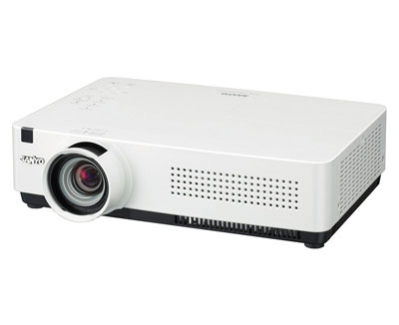 | Máy chiếu đa phương tiện công nghệ LCD  - Độ sáng: 3.000 ANSI Lumens.  - Độ tương phản: 500:1.  - Độ phân giải thực: XGA (1024x768), nén: UXGA (1600x1200).  - Sử dụng bóng đèn 225W.  - Màn hình: 40” – 300” (100” tại 2,4m – 3,9m).  - Cổng tín hiệu : In: VGA, S-Video, RCA, DVI-I, USB . Out: VGA  - Trình chiếu Wireless không dây : IEEE 802.11b/g  - Tự động cân chỉnh hình ảnh , tự động dò tín hiệu đầu vào.  - Điều khiển máy chiếu qua mạng LAN.  - Trình chiếu trực tiếp từ USB.  - Trình chiếu qua mạng LAN.  - Zoom quang 1.6x, Loa 7W.  - Trọng lượng 2.9 kg  - Xuất xứ: Trung Quốc, bảo hành 24 tháng | 1,420 | 1,775
SANYO  PLC-XU350A  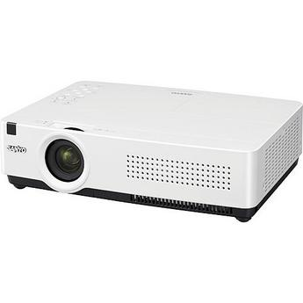 | Máy chiếu đa phương tiện công nghệ LCD  - Độ sáng: 3.500 ANSI Lumens.  - Độ tương phản: 500:1  - Độ phân giải thực: XGA (1024x768), nén: UXGA (1600x1200).  - Sử dụng bóng đèn 225W.  - Màn hình: 40” – 300” (100” tại 3,5m – 4,2m).  - Cổng tín hiệu : Vào : VGA (x2), S-Video, RCA  - Tự động cân chỉnh hình ảnh , tự động dò tín hiệu đầu vào.  - Điều khiển máy chiếu qua mạng LAN.  - Zoom quang 1.2x. Loa 1W  - Trọng lượng 2.6 kg.  - Xuất xứ: Trung Quốc, bảo hành 24 tháng. | 1,350 | 1,650
SANYO  PLC-XU355A | Máy chiếu đa phương tiện công nghệ LCD  - Độ sáng: 3.500 ANSI Lumens.  - Độ tương phản: 500:1.  - Độ phân giải thực: XGA (1024x768), nén: UXGA (1600x1200).  - Sử dụng bóng đèn 225W.  - Kích thước chiếu: 40” – 300” (100” tại 2,4m – 3,9m).  - Cổng tín hiệu : In: VGA, S-Video, RCA, DVI-I, USB . Out: VGA  - Trình chiếu Wireless không dây : IEEE 802.11b/g  - Tự động cân chỉnh hình ảnh , tự động dò tín hiệu đầu vào.  - Điều khiển máy chiếu qua mạng LAN.  - Trình chiếu trực tiếp từ USB.  - Trình chiếu qua mạng LAN.  - Zoom quang 1.6x, Loa 7W.  - Trọng lượng 2.9 kg  - Xuất xứ: Trung Quốc, bảo hành 24 tháng | 1.750 | 2.150
SANYO  PLC-XU106  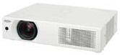 | Máy chiếu đa phương tiện công nghệ LCD  - Độ sáng: 4.500 ANSI Lumens  - Độ tương phản: 1000:1  - Độ phân giải thực: XGA (1024x768), nén: WUXGA  - Sử dụng bóng đèn 275W  - Kích thước chiếu: 40” – 300” (100” tại 2,4m – 3,8m)  - Cổng tín hiệu : In : VGA (x2), S-Video, RCA.  Out : VGA  - Tự động cân chỉnh hình ảnh , tự động dò tín hiệu đầu vào, điều chỉnh keystone 4 góc.  - Điều khiển máy chiếu qua mạng LAN.  - Loa 1W  - Trọng lượng 3.4 kg  - Xuất xứ: Trung Quốc, bảo hành 12 tháng | 1,700 | 2,125
SANYO  PLC-XU116  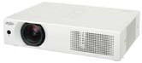 | Máy chiếu đa phương tiện công nghệ LCD  - Độ sáng: 4.500 ANSI Lumens  - Độ tương phản: 1000:1  - Độ phân giải thực: XGA (1024x768), nén: WUXGA  - Sử dụng bóng đèn 275W  - Kích thước chiếu : 40” – 300” (100” tại 2,4m – 3,8m)  - Cổng tín hiệu : In : VGA, S-Video, RCA, DVI-I, USB. Out : VGA  - Trình chiếu Wireless không dây : IEEE 802.11b/g  - Tự động cân chỉnh hình ảnh , tự động dò tín hiệu đầu vào, điều chỉnh keystone 4 góc.  - Điều khiển máy chiếu qua mạng LAN.  - Trình chiếu trực tiếp từ USB.  - Trình chiếu qua mạng LAN.  - Loa 1W  - Trọng lượng 3.4 kg  - Xuất xứ: Trung Quốc, bảo hành 12 tháng. | 2.031 | 2,568
SANYO  PLC-XU4000  NEW | Máy chiếu đa phương tiện công nghệ LCD  - Độ sáng: 4.000 ANSI Lumens  - Độ tương phản: 2000:1  - Độ phân giải thực: XGA (1024x768), nén: WUXGA  - Sử dụng bóng đèn 245W, tuổi thọ 5000 giờ (ECO).  - Kích thước chiếu: 40” – 300” (100” tại 3,5m – 4,2m)  - Cổng tín hiệu : In : VGA (x2), S-Video, RCA.  Out : VGA  - Tự động cân chỉnh hình ảnh , tự động dò tín hiệu đầu vào.  - Điều khiển máy chiếu qua mạng LAN.  - Loa 10W  - Trọng lượng 3.3 kg  - Xuất xứ: Trung Quốc, bảo hành 12 tháng | 1,300 | 1600
SANYO  PLC-XM100L  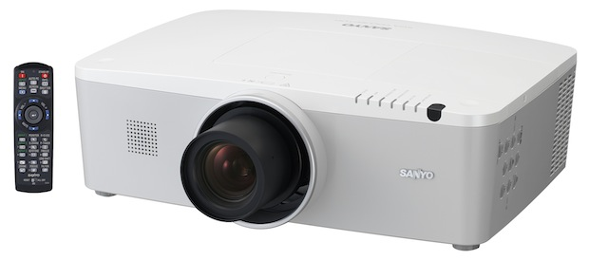  Hình ảnh minh họa có kèm phụ kiện chọn thêm | Máy chiếu đa phương tiện công nghệ LCD  - Độ sáng: 5.000 ANSI Lumens  - Độ tương phản: 1000:1  - Độ phân giải thực: XGA (1024x768), nén: WUXGA  - Sử dụng bóng đèn 275W  - Kích thước chiếu : 40” – 400” (ống kính rời)  - Cổng tín hiệu : In : VGA, S-Video, RCA, DVI-D, BNC (3-types). Out : VGA  - Ống kính rời (Option Lens), điều chình ống kính (Lens Shift) 4 chiều. Tự động dò tín hiệu vào.  - Điều khiển máy chiếu qua mạng LAN.  - Loa 7W.  - Trọng lượng 9.7 kg.  - Bảo hành 12 tháng. | 2.150 | 2.400
 | Ống kính tiêu chuẩn LNS-S20 | 612 | 693
SANYO  PLC-XM100 | Máy chiếu đa phương tiện công nghệ LCD  - Độ sáng: 5.000 ANSI Lumens  - Độ tương phản: 1000:1  - Độ phân giải thực: XGA (1024x768), nén: WUXGA  - Sử dụng bóng đèn 275W  - Kích thước chiếu : 40” – 400” (ống kính tiêu chuẩn)  - Cổng tín hiệu : In : VGA, S-Video, RCA, DVI-D, BNC (3-types). Out : VGA  - Ống kính có sẵn. Điều chình ống kính (Lens Shift) 4 chiều. Tự động dò tín hiệu vào.  - Điều khiển máy chiếu qua mạng LAN.  - Loa 7W.  - Trọng lượng 9.7 kg.  - Bảo hành 12 tháng. | 2,500 | 2,900
SANYO  PLC-XM150L  Hình ảnh minh họa có kèm phụ kiện chọn thêm | Máy chiếu đa phương tiện công nghệ LCD  - Độ sáng: 6.000 ANSI Lumens  - Độ tương phản: 1000:1  - Độ phân giải thực: XGA (1024x768), nén: WUXGA  - Sử dụng bóng đèn 330W  - Kích thước chiếu : 40” – 400” (ống kính rời)  - Cổng tín hiệu : In : VGA, S-Video, RCA, DVI-D, BNC (3-types). Out : VGA.  - Ống kính rời (Option Lens), điều chình ống kính (Lens Shift) 4 chiều. Tự động dò tín hiệu vào.  - Điều khiển máy chiếu qua mạng LAN.  - Loa 7W  - Trọng lượng 9.7 kg  - Bảo hành 12 tháng | 2.350 | 2.850
 | Ống kính tiêu chuẩn LNS-S20 | 612 | 693
SANYO  PLC-XM150 | Máy chiếu đa phương tiện công nghệ LCD  - Độ sáng: 6.000 ANSI Lumens  - Độ tương phản: 1000:1  - Độ phân giải thực: XGA (1024x768), nén: WUXGA  - Sử dụng bóng đèn 330W  - Kích thước chiếu : 40” – 400” (ống kính tiêu chuẩn)  - Cổng tín hiệu : In : VGA, S-Video, RCA, DVI-D, BNC (3-types). Out : VGA.  - Ống kính có sẵn. Điều chình ống kính (Lens Shift) 4 chiều. Tự động dò tín hiệu vào.  - Điều khiển máy chiếu qua mạng LAN.  - Loa 7W  - Trọng lượng 9.7 kg  - Bảo hành 12 tháng | 2,700 | 3,200
  SANYO  PLC-XP200L  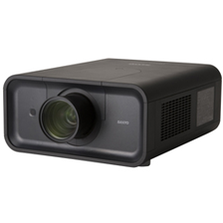  * Hình ảnh minh họa có kèm phụ kiện chọn thêm | Máy chiếu đa phương tiện LCD QuaDrive  - Độ sáng: 7.000 ANSI Lumens.  - Độ tương phản: 2200:1  - Độ phân giải thực: XGA (1024x768), nén: WUXGA.  - Video full color (1.070 triệu màu), 800 TV lines  - Sử dụng bóng đèn 330 W  - Kích thước chiếu: 31” – 400” ( tùy thuộc vào ống kính).  - Cổng tín hiệu : In : VGA, S-Video, RCA, DVI-D, BNC (3-types). Out : VGA.  - Máy chiếu đầu tiên trên thế giới sử dụng công nghệ 4-LCD QuaDrive mang lại màu sắc tuyệt hảo.  - Ống kính rời (Option Lens), điều chình ống kính (Lens Shift) 4 chiều. Tự động dò tín hiệu vào.  - Thiết kế dễ dàng thao tác khi treo máy và bảo trì máy.  - Trọng lượng: 11,7 kg  - Bảo hành 12 tháng | 7,600 | 8,800
 | Ống kính tiêu chuẩn LNS-S31 | 724 | 821
SANYO  PLC-ZM5000L  NEW  * Hình ảnh minh họa có kèm phụ kiện chọn thêm | Máy chiếu Full HD công nghệ LCD  - Độ sáng: 5.000 ANSI Lumens.  - Độ phân giải Full HD: WUXGA (1920x1200)  - Độ tương phản: 2000:1  - Sử dụng bóng đèn 330 W  - Kích thước chiếu: 40” – 400” ( tùy thuộc vào ống kính).  Cổng tín hiệu : In : VGA, S-Video, RCA, HDMI, DVI-D, BNCx5. Out : VGA.  - Ống kính rời (Option Lens), điều chình ống kính (Lens Shift) 4 chiều. Tự động dò tín hiệu vào.  - Điều khiển máy chiếu qua mạng LAN.  - Tự động cân chỉnh hình ảnh , tự động dò tín hiệu đầu vào.  - Loa 10W  - Trọng lượng: 9 kg (Chưa bao gồm ống len)  - Xuất xứ: Trung Quốc, bảo hành 12 tháng. | 4.800 | 5.300
 | Ống kính tiêu chuẩn LNS-S20 | 612 | 693
SANYO  PLC-ZM5000  NEW  * Hình ảnh minh họa có kèm phụ kiện chọn thêm | Máy chiếu Full HD công nghệ LCD  - Độ sáng: 5.000 ANSI Lumens.  - Độ phân giải Full HD: WUXGA (1920x1200)  - Độ tương phản: 2000:1  - Sử dụng bóng đèn 330 W  - Kích thước chiếu: 40” – 400” (100” tại 3,5 – 5,9m)  Cổng tín hiệu : In : VGA, S-Video, RCA, HDMI, DVI-D, BNCx5. Out : VGA.  - Ống kính có sẵn, điều chình ống kính (Lens Shift) 4 chiều. Tự động dò tín hiệu vào.  - Điều khiển máy chiếu qua mạng LAN.  - Tự động cân chỉnh hình ảnh , tự động dò tín hiệu đầu vào.  - Loa 10W  - Trọng lượng: 9,8 kg  - Xuất xứ: Trung Quốc, bảo hành 12 tháng. | 5.300 | 5.900
SANYO  PDG-DHT8000L  NEW  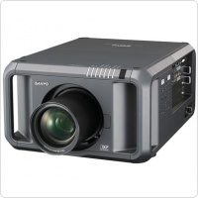  * Hình ảnh minh họa có kèm phụ kiện chọn thêm | Máy chiếu Full HD công nghệ DLP  - Độ sáng: 8.000 ANSI Lumens.  - Độ phân giải Full HD: WUXGA (1920x1200)  - Độ tương phản: 7500:1  - Sử dụng 02 bóng đèn 330 W  - Kích thước chiếu: 50” – 300” ( tùy thuộc vào ống kính).  Cổng tín hiệu : In : VGA, S-Video, RCA, HDMI, DVI-D, BNCx5. Out : RS-232C, VGA.  - Ống kính rời (Option Lens), điều chình ống kính (Lens Shift) 4 chiều. Tự động dò tín hiệu vào.  - Điều khiển máy chiếu qua mạng LAN.  - Tự động cân chỉnh hình ảnh 4 chiều , tự động dò hiệu đầu vào.  - Cặp bánh xe màu hệ thống: chiếu màn hình rộng chọn 4-seg RGBW cho độ sáng cao tối đa, chiếu phim chọn 6-seg RGBCMY cho màu sắc tuyệt đẹp.  - Trọng lượng: 19.6 kg (Chưa bao gồm ống len)  - Xuất xứ: Nhật Bản, bảo hành 12 tháng | 13.800 | 16.000
 | Ống kính tiêu chuẩn LNS-S51 | 1.600 | 1.850
SANYO  PLC-HF10000L  NEW  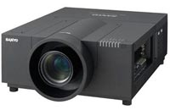  * Hình ảnh minh họa có kèm phụ kiện chọn thêm | Máy chiếu Full HD công nghệ LCD QuaDrive  - Độ sáng: 10.000 ANSI Lumens.  - Độ tương phản: 3000:1  - Độ phân giải Full HD: : WUXGA (2048x 1080)  - Video full color (1.07 tỷ màu).  - Sử dụng 2 bóng đèn 330 W  - Kích thước chiếu: 40” – 600” ( tùy thuộc vào ống kính).  Cổng tín hiệu : In : VGA, HDMI, DVI-D, BNCx5, S-Video, RCA. Out : VGA.  - Các cổng điều khiển: RS-232C, USB (loại B), RJ-45  - Ống kính rời (Option Lens), điều chình ống kính (Lens Shift) 4 chiều. Tự động dò tín hiệu vào.  - Điều khiển máy chiếu qua mạng LAN.  - Máy chiếu sử dụng công nghệ 4-LCD QuaDrive mang lại màu sắc tuyệt hảo.  - Trọng lượng: 27,6 kg  - Xuất xứ: Nhật Bản, bảo hành 12 tháng | 26.500 | 29.000
 | Ống kính tiêu chuẩn LNS-S03 | 1.713 | 1.941
SANYO  PLC-HF15000L  NEW  * Hình ảnh minh họa có kèm phụ kiện chọn thêm | Máy chiếu Full HD công nghệ LCD QuaDrive  - Độ sáng: 15.000 ANSI Lumens.  - Độ tương phản: 3000:1  - Độ phân giải Full HD  : : WUXGA (2048x 1080)  - Video full color (1.07 tỷ màu).  - Sử dụng 4 bóng đèn 330 W (tùy chỉnh chế độ chiếu 2 bóng hoặc 4 bóng)  - Kích thước chiếu: 40” – 600” ( tùy thuộc vào ống kính).  Cổng tín hiệu : In : VGA, HDMI, DVI-D, BNCx5, S-Video, RCA. Out : VGA.  - Các cổng điều khiển: RS-232C, USB (loại B), RJ-45  - Ống kính rời (Option Lens), điều chình ống kính (Lens Shift) 4 chiều. Tự động dò tín hiệu vào.  - Điều khiển máy chiếu qua mạng LAN.  - Máy chiếu sử dụng công nghệ 4-LCD QuaDrive mang lại màu sắc tuyệt hảo.  - Máy chiếu có độ sáng cao nhất thế giới  - Trọng lượng: 46,5 kg  - Xuất xứ: Nhật Bản, bảo hành 12 tháng | 32.000 | 35.000
 | Ống kính tiêu chuẩn LNS-S03 | 1.713 | 1.941
SANYO  PLC-XF1000  NEW  * Hình ảnh minh họa có kèm phụ kiện chọn thêm | Máy chiếu công nghệ LCD QuaDrive  - Độ sáng: 12.000 ANSI Lumens.  - Độ tương phản: 4000:1  - Độ phân giải thực: XGA (1024x768), nén: WUXGA.  - Video full color (1.070 triệu màu)  - Sử dụng 2 bóng đèn 330 W  - Kích thước chiếu: 40” – 600” ( tùy thuộc vào ống kính).  Cổng tín hiệu : In : VGA, S-Video, RCA, DVI-D, BNCx5. Out : VGA.  - Các cổng điều khiển: RS-232C, USB (loại B), RJ-45  - Ống kính rời (Option Lens), điều chình ống kính (Lens Shift) 4 chiều. Tự động dò tín hiệu vào.  - Máy chiếu sử dụng công nghệ 4-LCD QuaDrive mang lại màu sắc tuyệt hảo.  - Trọng lượng: 27,6 kg  - Xuất xứ: Nhật Bản, bảo hành 12 tháng | 13.800 | 15.500
 | Ống kính tiêu chuẩn LNS-S03 | 1.713 | 1.941
SANYO  PLC-XF71  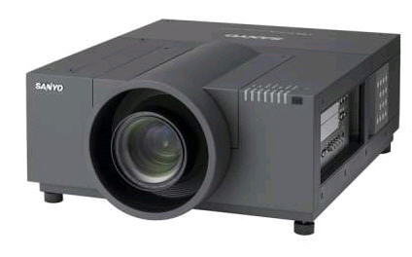  * Hình ảnh minh họa có kèm phụ kiện chọn thêm | Máy chiếu đa phương tiện công nghệ LCD  - Độ sáng: 10.000 ANSI Lumens.  - Độ phân giải thực: XGA (1024x768), nén: WUXGA.  - Video full color (1.070 triệu màu), 800 TV lines  - Sử dụng 2 bóng đèn 330 W  - Kích thước chiếu: 30” – 400” ( tùy thuộc vào ống kính).  Cổng tín hiệu : In : VGA, S-Video, RCA, DVI-D, BNCx5. Out : VGA.  - Ống kính rời (Option Lens), điều chình ống kính (Lens Shift) 4 chiều. Tự động dò tín hiệu vào.  - Trọng lượng: 27,6 kg  - Xuất xứ: Nhật Bản, bảo hành 12 tháng | 14.458 | 16.772
 | Ống kính tiêu chuẩn LNS-S03 | 1.713 | 1.941
SANYO  PLC-XF47  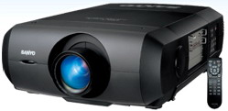  * Hình ảnh minh họa có kèm phụ kiện chọn thêm | Máy chiếu đa phương tiện công nghệ LCD  - Độ sáng: 15.000 ANSI Lumens.  - Độ tương phản: 2000:1  - Độ phân giải thực: XGA (1024x768), nén: UXGA.  - Video full color (1.070 triệu màu), 800 TV lines  - Sử dụng 4 bóng đèn 330 W (tùy chỉnh chế độ chiếu 2 bóng hoặc 4 bóng)  - Kích thước chiếu: 31” – 600” ( tùy thuộc vào ống kính).  Cổng tín hiệu : In : VGA, S-Video, RCA, DVI-D, BNCx5. Out : VGA.  - Máy chiếu có độ sáng cao nhất thế giới  - Ống kính rời (Option Lens), điều chình ống kính (Lens Shift) 4 chiều. Tự động dò tín hiệu vào.  - Trọng lượng: 36,5 kg  - Xuất xứ: Nhật Bản, bảo hành 12 tháng | 21.056 | 24.000
 | Ống kính tiêu chuẩn LNS-S03 | 1.713 | 1.941

Ghi chú:
- Giá chưa bao gồm thuế (VAT, 10%)
- Bảo hành 24 tháng cho máy, 500 giờ hoặc 6 tháng cho đèn chiếu (lamp)
- Thanh toán theo tỷ giá tại thời điểm thanh toán.
- Ngoài ra, Công ty chúng tôi còn có thêm nhiều dòng máy chiếu, ống kính và phụ kiện cao cấp khác.

Vui lòng liên hệ:

TRẦN BẢO TRUNG - HP: 0909 203 144
Tel : (08)3862. 9855 / 3862.9856 - Fax : (08)3862.9854

